Практична робота № ІІІ/3 (4 год.)
Тема: ВПРОВАДЖЕННЯ ТРАДИЦІЙНОЇ ЯПОНСЬКОЇ ТЕХНІКИ «КАНЗАШІ» У ПРОЦЕСІ ПРОЕКТУВАННЯ ТА ВИГОТОВЛЕННЯ ВИРОБІВ ІНТЕР’ЄРНОГО ПРИЗНАЧЕННЯ
В наш час актуальною стала проблема збереження культурної та історичної самобутності національних традицій, непорушних етичних цінностей народу. Декоративно-ужиткове мистецтво органічно увійшло до сучасного побуту України і продовжує розвиватися, зберігаючи національні традиції в цілісності. Воно містить в собі величезний потенціал для освоєння культурної спадщини і розвитку сучасного мистецтва. Культура Японії несе в собі найпрекрасніші традиції, які увійшли в модні тенденції українського народу. Дизайнери взяли собі на замітку стиль виконання техніки канзаші. Розкрити можливості використання техніки канзаші в декоруванні інтер’єру та його дизайні стало метою нашого дослідження.
Канзаші (або в більш правильній транскрипції "кандзасі") (яп. 簪) - слово, яке в сучасному світі має два значення. На своїй батьківщині воно означає "жіноча прикраса для волосся, яку носять із кімоно". В Європі - "техніку рукоділля, засновану на складанні особливим чином шматочків тканини".
В ході нашого дослідження було охарактеризовано історичне походження виникнення техніки канзаші, ще в період Нара (710-794 рр. н.е.) японці привезли з Китаю різноманітні шпильки і гребені для волосся. З тієї пори знатні представники чоловічої статі користувалася шпильками зі слонової кістки, простолюдини - з дерева. Жінки носили особливої форми роздвоєні на кінці шпильки, а також металеві шпильки, що утримують волосся над чолом (прообраз сучасний обідків). Одні з них входили в моду, інші, навпаки, виходили, але з тих пір всілякі гребені, шпильки стали незмінним атрибутом гардеробу будь-якої жінки. Їх виготовляли зі срібла, олова, латуні і навіть платини, прикрашали коштовностями й інкрустували.
Найбільшого розквіту мистецтво канзаші досягло в другій половині періоду Едо (XVIII - початку XIX ст). В цей період з'являються різновиди канзаші (кандзасі). Дослідивши, нами було визначено різновиди канзаші (прикрас для волосся):
- тама-канзаші - "прикраса-кулька", шпилька, прикрашена кулею з корала, нефриту, агату або кістки; біра - прикраси зі срібла у вигляді птахів або метеликів, прикрашені звисаючими ланцюжками;
- біра-біра - підвіски для зачіски у формі віяла зі звисаючими металевими смужками (біра-біра особливої форми носили принцеси);
- йосітьо - роздвоєні плоскі шпильки, виготовлені з черепашачого панцира, заміжні жінки носили одну йосітьо на скроні;
- гейші - дві і більше йосітьо, але теж на скронях;
- цумамі-канзаші – це складна, багатоярусна аплікації і навіть гірлянди з квітів, листя і метеликів.
Поступово з зачісок канзаші стали елементами декору одягу, біжутерії, різноманітних аксесуарів, дизайну інтер'єру. Їх використовують для прикраси трикотажу та дитячого одягу, сумочок і косметичок, ухватів для штор і декоративних подушок, шкатулок, рамок і фотоальбомів. В ході нашого дослідження було визначено такі вироби, які за допомогою техніки канзаші можна виконати: прикраси для волосся (заколки, обручі, резинки, гребінці); прикраси для одягу, аксесуари (брош, ремень, кол’є, браслет); прикраси для сумок.
Проте в даний час спостерігається відродження традицій використовувати канзаші серед молодих жінок, які бажають додати витонченості і елегантності своїм зачіскам та одягу. Ми дійшли висновку, що канзаші не нова техніка, але в нас час є популярною. Цю техніку можна використовувати в різних видах декорування інтер’єру. В наш час декор інтер’єру є актуальним.
Декорування інтер’єру – це художнє оформлення внутрішньої частини приміщення. Головне завдання декорування полягає в розміщенні різних деталей та предметів в інтер’єрі, які часом можуть не мати конкретного функціонального призначення. Декор не тільки логічно завершує інтер'єр, але і створює атмосферу, дух, стан, відчуття, душевний комфорт. Інтер'єр може бути змінений різними способами - починаючи з простих прийомів декорування, закінчуючи повним переплануванням і переробкою зі складними художніми рішеннями.
Декорувати інтер'єр можна деталями, що надають кожній кімнаті особливого характеру. Такими деталями можуть бути будь-які вироби, що доповнюють собою предметне середовище приміщення, роблять його образ незабутнім і додають завершеність будь-якій дизайнерській ідеї. Можна виділити такі види декорування інтер’єру в техніці канзаші: екібани, панно, картини, подушки та ін.. Нами зроблено спробу згрупувати предмети декорування інтер’єру з видами канзаші, які можна використати в їх виготовленні (табл. 1).
Таблиця 1. Техніки канзаші у виготовленні предметів інтер’єру
Предмети декорування інтер’єра Різновиди канзаші
Панно Біра, бір-біра, цумамі-канзаші
Картина Біра, бір-біра, цумамі-канзаші
Прихватка для партер Тама-канзаші, йосітьо, гейші, цумамі-канзаші
Екібана Тама-канзаші, йосітьо, гейші, біра
Скатертина Біра, бір-біра, цумамі-канзаші
Подушка Біра, бір-біра, цумамі-канзаші
Сучасне декорування інтер'єру – це проектування і об'єднання ліній, форм, фактури, меблів, освітленості, кольору, габаритів і структури простору приміщень, технологічного обладнання, з метою створення естетичного, зручного, функціонального, довговічного, безпечного, фізично і психологічно комфортного житла, зі здоровим мікрокліматом, для людей, що живуть у ньому.
З часом змінюються матеріальні і духовні цінності людини, а разом з ними створюється нове декорування інтер'єру. Картини та панно, виконані в техніці канзаші прекрасно підходять для будь-яких кімнат - від спальні до кухні. Залежно від цього, вони можуть бути або спокійними, пастельних кольорів, або яскравими і барвистими, щоб подарувати приміщенню додатковий затишок і тепло. В ході нашого дослідження нами означено, що предмети інтер’єру декоровані в техніці канзаші легко поєднуються з конкретними стилями інтер`єру. Це може бути, звичайно ж, східний стиль, бароко, класика, модерн, ампір, поп-арт, фьюжн, еклектика, французький стиль, кітч. Крім декоративної функції, картини та панно в стилі канзаші можуть для інтер`єру будинку стати оптимізаторами простору. Для цього потрібно вміти правильно підбирати їх розмір, форму, колірну гамму, щоб підкреслювати достоїнства кімнат і надавати їм необхідний візуальний ефект.
Так, в малогабаритних кімнатах переважно вішати невеликі, вузькі картини. А ось широкі і в масивних рамках більше підійдуть для об`ємних приміщень. Для того, щоб зробити стелі візуально трохи вище, слід використовувати для декорування вертикальні картини. Горизонтальні картини допоможуть розширювати стіни. Особливістю картин канзаші є те, що вони ефективно виглядають на світлому фоні. Дуже стильно і оригінально розміщати групові картини на одній стіні. Розподілити їх можна як в кілька рядів, так і в хаотичному порядку.
Як і в будь-якому творчому рукоділлі, для канзаші необхідно мати певний набір інструментів для роботи. У досвідчених майстрів канзаші є свій ексклюзивний набір. Деякі спеціально купують набір інструментів для канзаші, а інші використовують в роботі підручні засоби. У будь-якому випадку, щоб почати роботу в цій техніці необхідно мати:
- Пінцет – він може бути: хірургічний, анатомічний, швейний, також підійде пінцет для корекції брів.
- Ножиці можуть бути будь-якого розміру, головне, щоб леза у них не були короткими.
- Клей повинен бути прозорим. Оскільки в канзаші склеюються не тільки стрічки, а металеві та пластмасові деталі, то і клей необхідний універсальний. Ті, хто вже працює в цій техніці, рекомендують використовувати «Момент-кристал». Якщо плануєте серйозно займатися канзаші, то краще придбати пістолет для гарячого клею, це набагато зручніше і практичніше в роботі.
- Нитки повинні бути міцними і тон збирається роботи.
- Голка для збірки роботи підбирається тонка: 5-8 см в довжину. На всякий випадок треба мати кілька шпильок під рукою.
- Свічка. Цей інструмент необхідний для випалювання країв стрічки. Замість неї можна використовувати запальничку, газовий пальник, випалювач і т. д.
- Атласні стрічки різної ширини, є основним матеріалом для роботи.
- Фурнітура використовується як для серединки квітів. Тут можна використовувати хитромудрі гудзики, красиві намистинки, невеликі кульки.
При використанні натуральних тканин будьте уважні: вони можуть не плавитися, а горіти.

Які прикраси виготовляють в техніці канзаші?
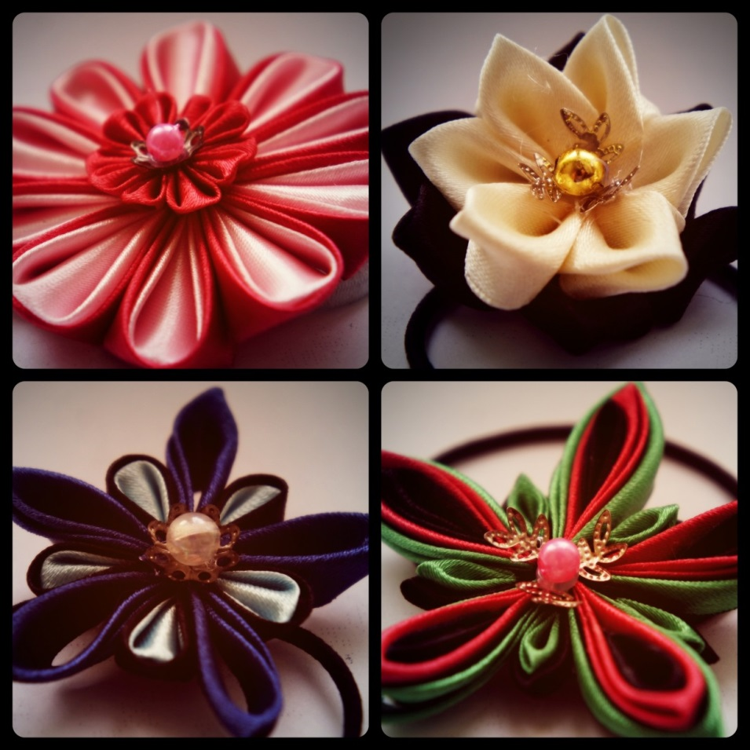
Рис. Канзаші називають традиційні японські прикраси, якими декорували зачіски гейші. Їх носили разом з кімоно.
Прикраси складаються з тканинних квітів. Історично склалося, що в традиційному японському жіночому вбранні заборонено використовувати намиста і браслети. Декорування зачісок стало єдиною прикрасою японок, яке давало можливість самовиражатися. Квітами з шовкових стрічок прикрашали шпильки, гребені, палички.
Сьогодні техніку канзаші використовують по всьому світу, і не тільки для прикраси волосся. З канзаші виготовляють оригінальні аксесуари, біжутерію і навіть декорують одяг.

Стрічки канзаші: як вибрати матеріали
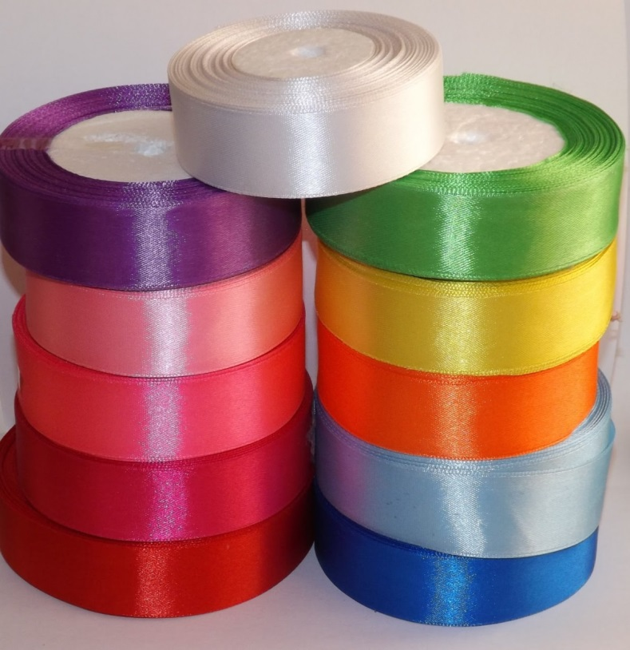
На перший погляд стрічку для прикраси вибрати простіше простого. Взяв будь-яку вподобану і працюєш. А ось і ні, вибираючи стрічку для канзаші, необхідно звернути увагу на щільність матеріалу. Адже чим товще буде стрічка, тим легше з нею працювати.
Якщо немає можливості придбати щільну стрічку, беріть м’яку, в кінці роботи обов’язково обробіть виріб лаком для волосся, щоб прикраса краще тримало форму. Також слід звернути увагу на те, що стрази під впливом лаку втрачають блиск.
Добре переглядайте стрічку: буває, трапляється перекошена стрічка або стрічка з нерівним натягом нитки. Від таких стрічок слід відмовитися, оскільки в кінцевому результаті прикраса не вийде рівним і красивим.
Найчастіше для канзаші вибирають атласну стрічку, рідше застосовуються репсові. Початківцям рукодільниця слід починати з класичних атласних стрічок, а впевненим у собі майстрам можна спробувати стрічки більш сміливих матеріалів і кольорів. Зверніть увагу на забарвлення:
- сувора смужка і легковажний горошок підійдуть для класичних шпильок;
- стрічки з кумедними написами можна використовувати для створення дитячих аксесуарів;
- квіткові принти на стрічках зроблять прикраса урочисто-романтичним.

Виготовлення квітів із стрічок канзаші своїми руками
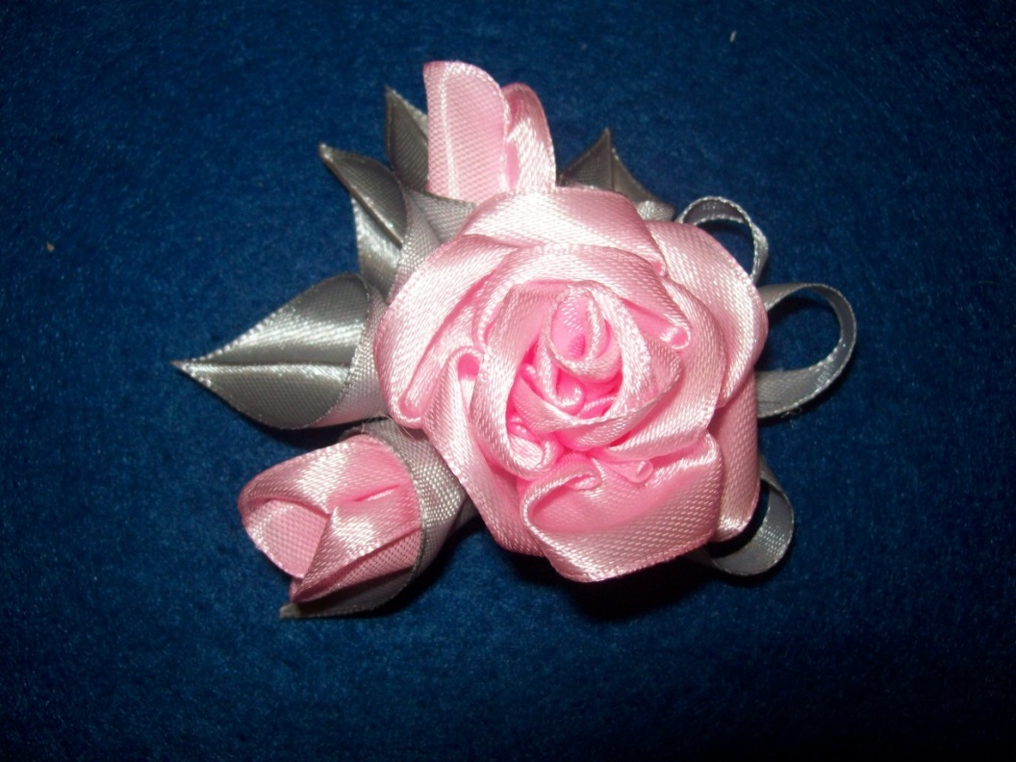
Працювати в техніці канзаші нескладно, в підтвердження приведемо приклад виготовлення троянди з атласної стрічки.
Для роботи знадобиться:
- Стрічка атласна рожевого кольору шириною 2,5 см до 1,5 м у довжину.
- Нитки для шиття рожевого або білого кольору.
- Свічка.
- Голка.
- Клей. Можна використовувати пістолет або звичайний з тюбика.
Хід роботи:
- Для троянди відрізаємо смужки 6-7 см з рожевої стрічки. Їх повинно вийти 12 шт. З двох сторін смужки з стрічки смалимо за допомогою свічки.
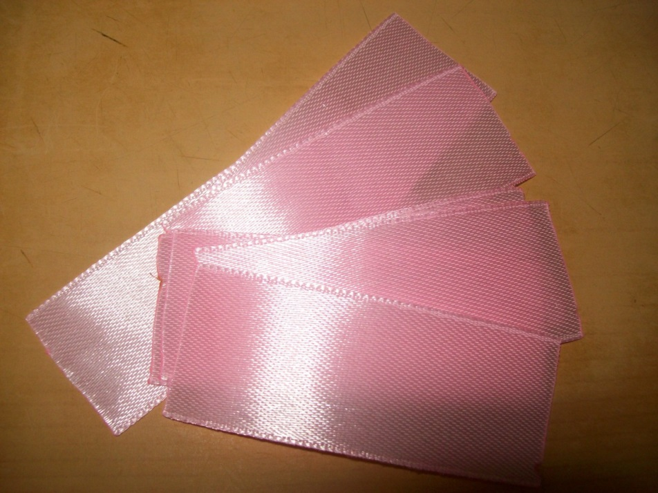
- Складаємо куточок стрічки і прошиваємо, як показано на фото.
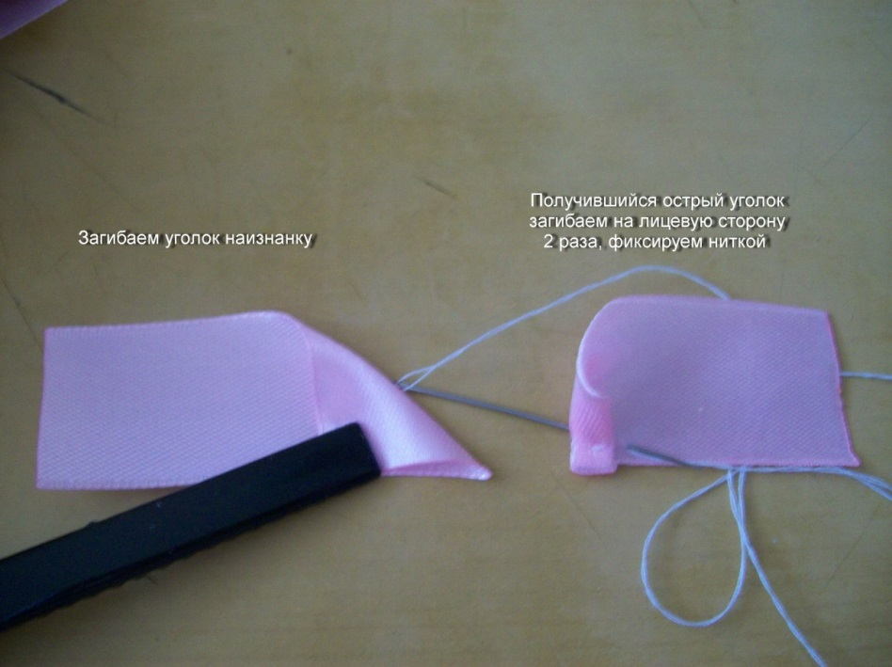
- Таку ж операцію проводимо з іншим куточком і стягаємо нитка.
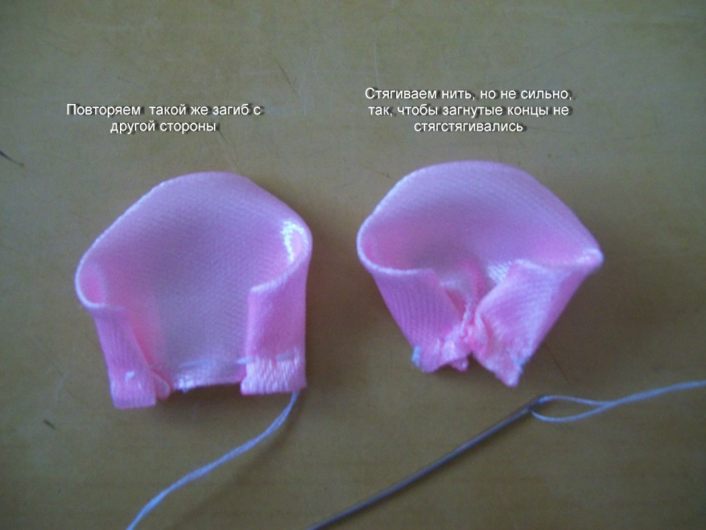
- Повинно вийти 12 акуратних пелюсток.
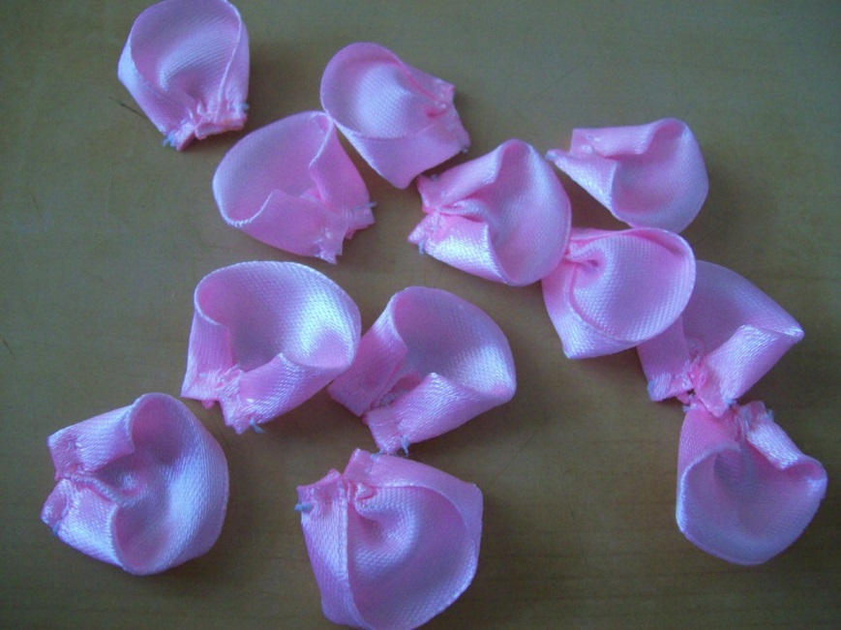
- Беремо один пелюстка і робимо з нього серединку. Щільно загортаємо його в трубочку і фіксуємо ниткою з голкою.
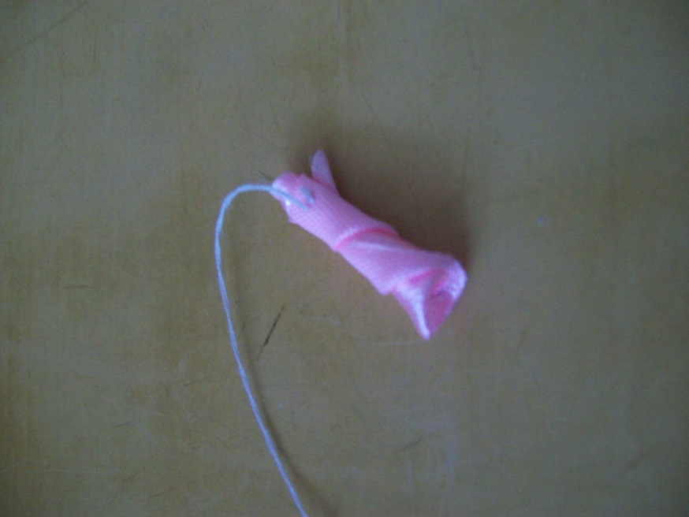
- Навколо вийшла серединки загортаємо готові пелюсточки. Перші можна пришити, а наступні посадити на клей. Головне щоб кожен наступний пелюстка йшов злегка внахлест на попередній.
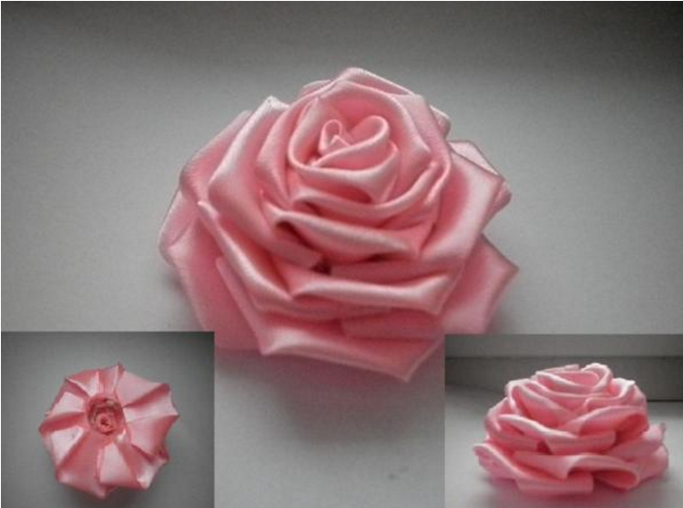
В процесі виконання техніки канзаші у виготовленні панно, картин та інших предметів інтер’єру знадобиться: освіта, творчі здібності, уміння малювати і конструювати. Особистими рисами мають бути відповідальність, старанність, креативність, гнучкість мислення, самостійність, винахідливість. В процесі використання техніки канзаші у декоруванні інтер’єру створюється неповторний вигляд приміщення, який не лише відображає смак та виразність, але і творчу індивідуальність виконавця.

